L’Italiano e le lingue romanze

Il primo problema che solitamente si pone all’avvio di una storia della Letteratura Italiana è il problema delle origini della lingua italiana e delle lingue romanze. La comune matrice latina impone agli studiosi, e a chiunque si avvicini per la prima volta alla materia, un’integrazione tra lo studio delle origini della lingua italiana e quello delle altre lingue romanze.
Il sostantivo in uso per indicare l’unitaria area linguistica che si è sviluppata dalla lingua latina è Romània, in uso già dal IV e V secolo per disegnare proprio i paesi e i popoli che si esprimevano nella lingua latina.
Con la progressiva dissoluzione del latino classico e lo sviluppo delle parlate volgari, l’avverbio romanice comincio ad essere usato per distinguere la lingua parlata dai cittadini di origine romana da quella usata dalle popolazioni degli invasori barbarici. Dall’avverbio romanico e dal sostantivo romancium deriva nel francese e nel provenzale antico il termine romanz che distingue il volgare dal latino e che poi, in tempi recenti, è passato ad indicare discipline come la Filologia romanza e la linguistica romanza.
Il termine vulgaris in origine disegnava una variante particolare del latino, ossia il latino volgare o popolare: esso era parlato dagli strati intermedi della popolazione e serviva anche come lingua di comunicazione all’interno delle province romane.

- Romània termine attestato nei secc. IV e V d.C. per indicare i popoli che si esprimono nella lingua di Roma

- Vulgaris indicava il latino popolare. L’evoluzione del latino popolare dopo fine dell’Impero d’Occidente conduce progressivamente alla nascita delle lingue romanze (le lingue parlare nella Romània)

Le prime documentazioni delle lingue romanze si affacciano in momenti diversi a seconda dei paesi. Ecco l’elenco delle diverse lingue romanze:

- Il romeno, separato dalle altre lingue romanze, si è sviluppato conservando tratti linguistici latini nella colonia romana della Dacia, nonostante i rapporti stretti con popolazioni differenti, soprattutto slave. Il primo documento della lingua rumena è molto tardo e risale addirittura al 1521.
- Il dalmatico, una lingua ora estinta, era parlato in Dalmazia e nelle isole dell’Adriatico
- L’italiano
- Il sardo, si sviluppa in Sardegna come lingua autonoma, piuttosto arcaica per l’isolamento dagli altri paesi del Mediterraneo

- Il Ladino, parlato nel cantone svizzero dei Grigioni, in alcune valli dell’alto Adige e nel Friuli
- Il provenzale o lingua d’oc o occitanico, diffuso nella Francia meridionale, dalla Guascogna alla Provenza. Produsse una cultura pienamente autonoma nei secoli XI e XII, poi venne completamente spodestato dal Francese.
- Il francese, viene disegnato come lingua d’oïl.
- Il catalano, parlato nella parte orientale della penisola iberica
- Il castigliano (il moderno Spagnolo), la lingua più diffusa nella penisola iberica
- Il portoghese, parlato nel portogallo e nella regione nord-occidentale della Spagna: la Galizia.

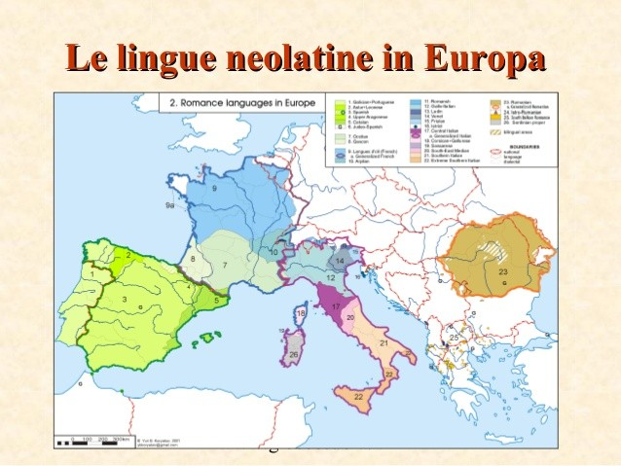

Antiche tracce dei volgari italiani

Già all’età precarolingia risalgono i primi documenti scritti in volgare, con la consapevolezza di una loro distinzione dal latino. La separazione tra latino e volgare non era però un vero e proprio bilinguismo ma più che altro quello che gli studiosi definiscono una diglossia, cioè una distinzione tra funzioni diverse: il latino era usato in particolare nella comunicazione scritta, culturale e giuridica, il volgare in quella orale e quotidiana. I due ambiti, comunque, si influenzavano a vicenda e non avevano confini bene definiti.
Una delle prime testimonianze inequivocabili di queste interferenze tra il latino e il volgare è il celebre Indovinello Veronese.
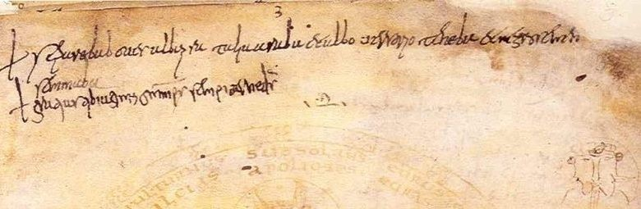
Se pareba boves alba patralia araba et albo versorio teneba et negro semen seminaba
Il testo è tracciato sui margini di un codice liturgico, di origine spagnola, del VIII secolo. Il testo è oggi conservato nella Biblioteca Capitolare di Verona. Uno scrivano sconosciuto utilizza uno spazio bianco per provare la penna. Prima di una formula latina di ringraziamento, mette per iscritto, in versi, un indovinello relativo alla propria professione, eccone la traduzione: spingeva buoi davanti a sé, arava un prato bianco, seminava un seme nero (è lo scrivano che spinge avanti le dita, percorre la pagina bianca, tiene in mano la penna di oca e deposita segni di inchiostro). Lo scrivente dimostra di essere pienamente consapevole della differenza tra la parlata volgare e quella latina. Dimostra di lasciare il latino esclusivamente per un capriccio letterario.
Castellani (cfr. A. Castellani, I più antichi testi italiani. Edizione e commento, Patron, Bologna, 1976), lo studioso che più di altri si è occupato di questo testo, segnala alcuni tratti fonomorfologici tipici del volgare: le desinenze in -o e in -a, al posto delle desinenze latine
-um e -at, per fare alcuni esempi negro da nigrum e pareba da parabat.

Ma il primo vero documento della lingua italiana è il placito capuano. Sono quattro documenti composti in area capuana-benedettina, siamo quindi in Campania, non lontani da Napoli, fra il 960 e il 963. Sono documenti conservati nell’archivio di Montecassino. Contengono, all’interno del testo scritto in latino, alcune formule di giuramento in volgare. La formula più antica: «Sao ko kelle terre, per kelle fini que ki contene, trenta anni le possette parte Sancti Benedicti» è inclusa in una sentenza (placito) del marzo del 960, che confermava i diritti del monastero di Montecassino su alcune terre. Chi ha scritto il testo unisce alcuni tratti tipici del parlato locale (sao o ko) con sintagmi tipicamente latini (parte Sancti Benedicti).
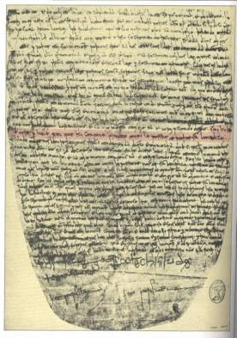
Dopo un lungo periodo di silenzio, altri documenti emergono verso la fine dell’undicesimo secolo in due ambiti distinti, quello notarile e quello religioso. Il più interessante è senza dubbio l’iscrizione di San clemente a Roma.
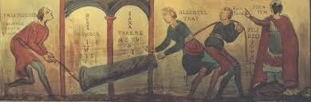
Nella basilica sotterranea di San clemente si conserva un affresco, della fine del XI secolo, raffigurante una scena della passione del santo: il patrizio Sisinnio ordina ai suoi servi di arrestare Clemente, ma essi per un miracolo, legano e trascinano al posto del santo una colonna. Il pittore ha inoltre scritto le battute dei personaggi. Ha scritto in un latino con

qualche scorrettezza le parole del santo, mentre le battute dei persecutori del santo sono scritte in volgare:
[Clemente] Duritiam cordis vestris saxa traere meruistis
[Albertello e Gosmari] Fàlite dereto colo palo, Carvoncelle! (Fagliti dietro col palo, Carvocnelle)
[Carbonecello] Albertel, Gosmari, tràite (Albertello, Gosmario, tirate) Sisinium: Fili dele pute, tràite (figli di puttana, tirate)
Da notare come il ricorso al volgare, come avevamo visto anche nelle precedenti testimonianze, ha uno scopo puramente espressivo.

